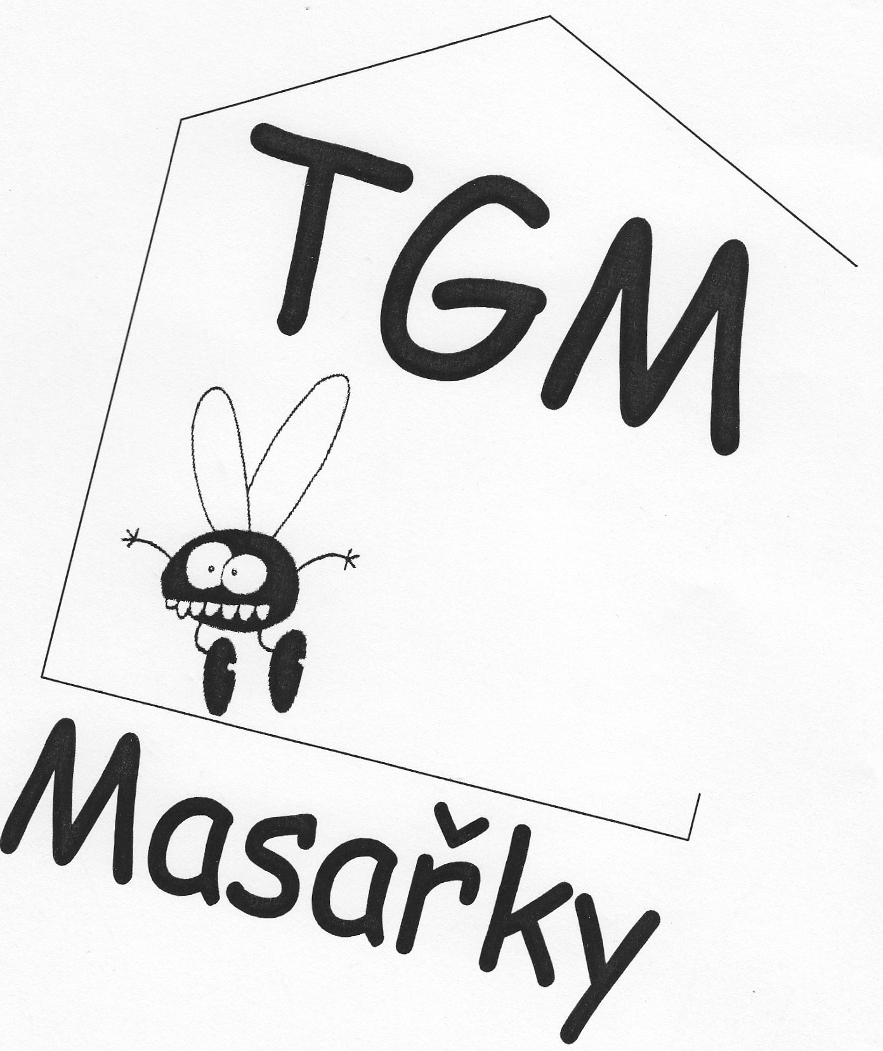
veřejnÁ prezentace
žp tgm blatná

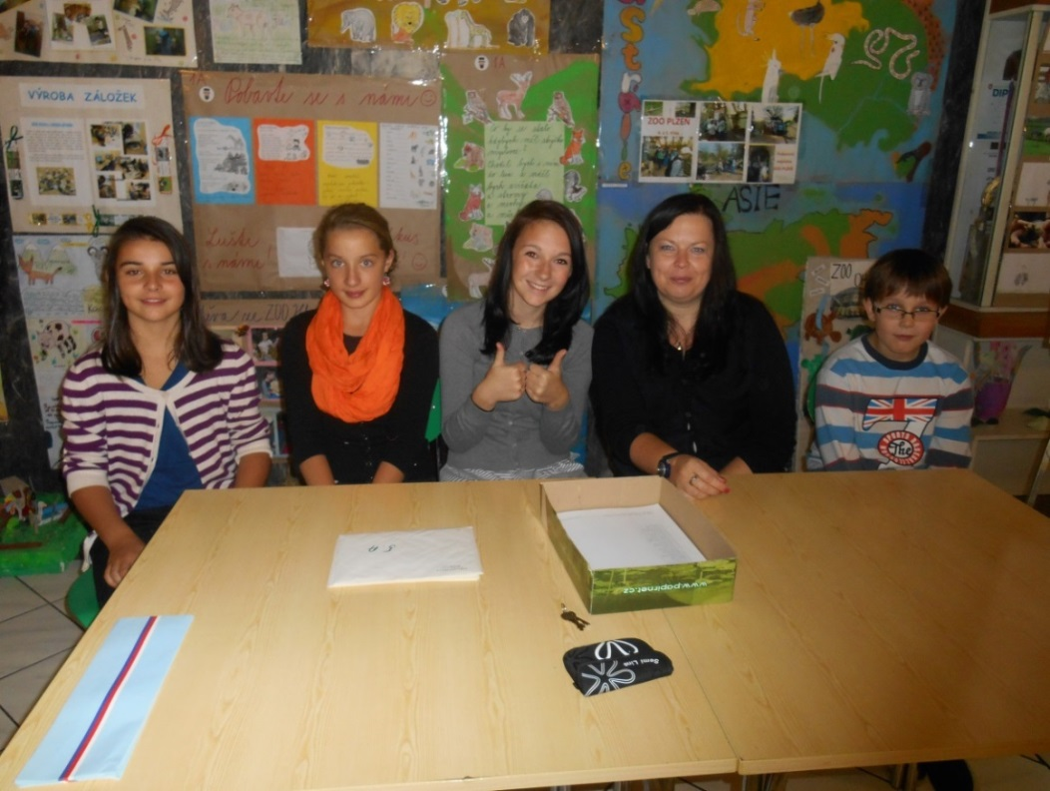
Rádi bychom vás pozvali na veřejnou prezentaci našeho žákovského parlamentu.
Dovolte nám, abychom vás pozvali na:
VEŘEJNOU PREZENTACI ŽP TGM BLATNÁ
Kdy: 8. listopadu 2013
Kde: Základní škola T. G. Masaryka Blatná
Třída T. G. Masaryka 520, Blatná
Program: 9:00 – 9:30 registrace
9:30 – 12:00 veřejná prezentace spojená s prohlídkou školy
12:00 – 12:30 zpětná vazba, zakončení
12:30 oběd ve školní jídelně
Všichni účastníci dostanou zdarma metodické materiály pro žáky i učitele.

Nejmladší členové ŽP představí charitativní akci Plyšový maraton.
Na prezentaci nebudou chybět naši garanti z organizace CEDU a navštíví nás i zahraniční lektoři Asher a Greg.
Provedeme vás školou, představíme náš ŽP a ukážeme vám, co jsme v projektu Žákovské parlamenty SOS zvládli.

